**阆中市柏垭镇中心卫生院**

**2024度春夏医院消防演练**

**一、目的：**

为了强化“预防为主，消防结合”的方针，加强医院职工的消防意识。提高突发事件的应变能力，学会正确的使用灭火器，和室内消防栓以及掌握正确的初期火灾的处理和疏散逃离的方法。按照医院规定的消防培训演练方案和要求。于2024年3月22日医院举行消防实操演练。

1. **时间**

2024年3月22日上下午3点开始，4点00分在医院门诊一楼前台准时集合。

1. **演练地点**

医院门诊楼一楼

**四、职责分工**

1.宋小鹏(总指挥) 　　(负责现场总指挥以及结束后整个过程总点评)

2、袁绍刚(副总指挥) 　　(负责协助总指挥工作)

3、邓碧(现场协调) 　　(负责协助总策划完成工作安排)

4、王秋燕(记录员) 　　(负责记录整个过程)

5、席煜昊(摄影) 　　(负责摄影全过程)

6、冯雪(负责门诊患者)、安维(手术室患者及医护人员)、陈聪(负责前台挂号及等人的患者家属)、常可(负责住院部及院办公室)以上人员为(疏散组组长) (负责疏散撤离工作安排)

7、夜班疏散组(由夜班的值班医生、护士、保安组成)具体成员由当天在岗人员组成

8、付勇(救援组组长)(负责发生火灾以后的抢救及初期灭火工作安排)

9、陈世海(医疗组组长) (负责对伤员进行处理工作安排)

10、涂源才　(负责报警工作)

11 、杜松　(负责清点医院参演人数)

**五、演练流程**

1、 报警。

许领在门诊部通道路过时，发现门诊楼外起火冒烟。立即按下手报并用电话向医院消防中心报警(报警时说清楚着火的位置、燃烧物质棗什么物体着火，报警人的姓名)，请求保安部支援。消防控制中心接到电话后立即向现场总指挥陈院长报告。宋院长接报告后立即赶到医院消防控制室，根据火势大小报警同时启用消防应急预案，一面安排各部门负责人赶到现场。

2、处理

(1)、消防控制中心在接报警后向当班保安发出灭火指令。《注：在火情通报时监控室值班员应向被通报人讲清楚着火的位置、、、、燃烧的物质、、、、火势的范围、、、、有无人员被困等情》。

(2)、保安部各个岗位在听到消防控制中心的指令后应迅速集合到达着火层下一层，组长在此时作出灭火安排。灭火组长到达灭火现场后，对火情进行侦察，一边安排铺设水带进行灭火，一面向医院消防控制中心报告火情。

(3)、保安部立即组织后续增援人员组成警戒小组把守出入医院的各个出口，防止人员围观进入医院着火区域，同时防止已疏散人员重返火场，并安排人员到门口接应消防车。

(4)、医疗小组接到火灾指令跟随保安部一同赶往火灾现场，带上急救箱，担架。

(5)、消防控制中心发出指令后，，( 请注意，下面播放医院院长下达的紧急通知，医院发生紧急情况，局面已得到控制，请各位不必惊慌，为了安全起见请您听到广播后立即离开病房在我们医护人员的护送指引下到达1楼大厅。撤离时请走消防通道，不要惊慌)。

(6)、 住院部张敏疏散组长接到火灾指令带着住院部护士及医生赶往着火层下层，安排分配工作，立即投入疏散状态。注：《疏散过程中如遇浓烟，请用鱼贯式的撤离法，或用绳子牵引，用“跟着我”的喊话或前后拉住衣襟的方法将人员转移》

(7)、扑灭火灾后，保安部救援小组立即用电话报告火已扑灭，保安部救援小组下达整理消防器材，保护火灾现场。消防控制中心立即把这一情况向院长及各部门负责人报告。院长宣告此次实操演习结束，集合到空地处。进行灭火器的实操使用方法。

三、 灭火器的实操演习

(1)、使用手提式干粉灭火器时，手提灭火器的手把，上下颠倒几次使桶内干粉松动。拔下保险栓，一只手拿起软管，另一之手提起灭火器。迅速赶到火灾现场，在距离起火点3米左右处的上风口，对准火源的根部按下压把用力扫射。喷射过程中应始终保持瓶身自立状态，不能横卧或颠倒，否则不能使用。

(2)、如果被扑救的是液体火灾，呈流淌燃烧时，应对准火焰的根部由近而远，并左右扫射。

(3)、干粉灭火器扑救固体可燃物时，应对燃烧最猛烈处扫射，并上下，左右扫射。如果条件可以，可提着灭火器沿着燃烧物四周边走边喷，使干粉灭火剂均匀的喷在燃烧物的表面。 注：(所需道具由杜松安排，何佳协助。以上全以实际操作为准，在使用过程中注意安全，注意环境卫生，此次操作请大家务必认真，这将会存入医院档案。)

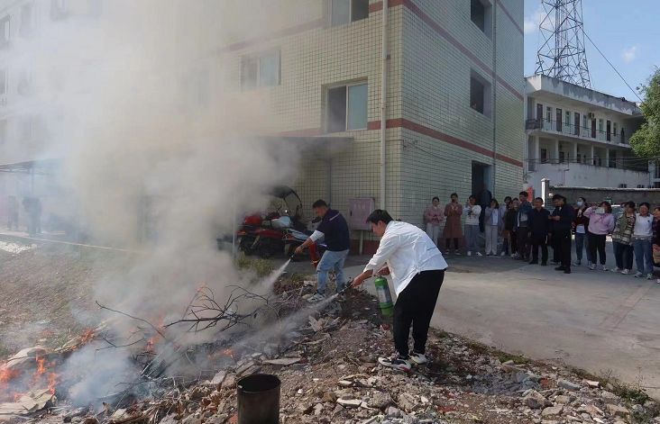

**六、总结**

宋院长对这次的实操消防培训进行总评。